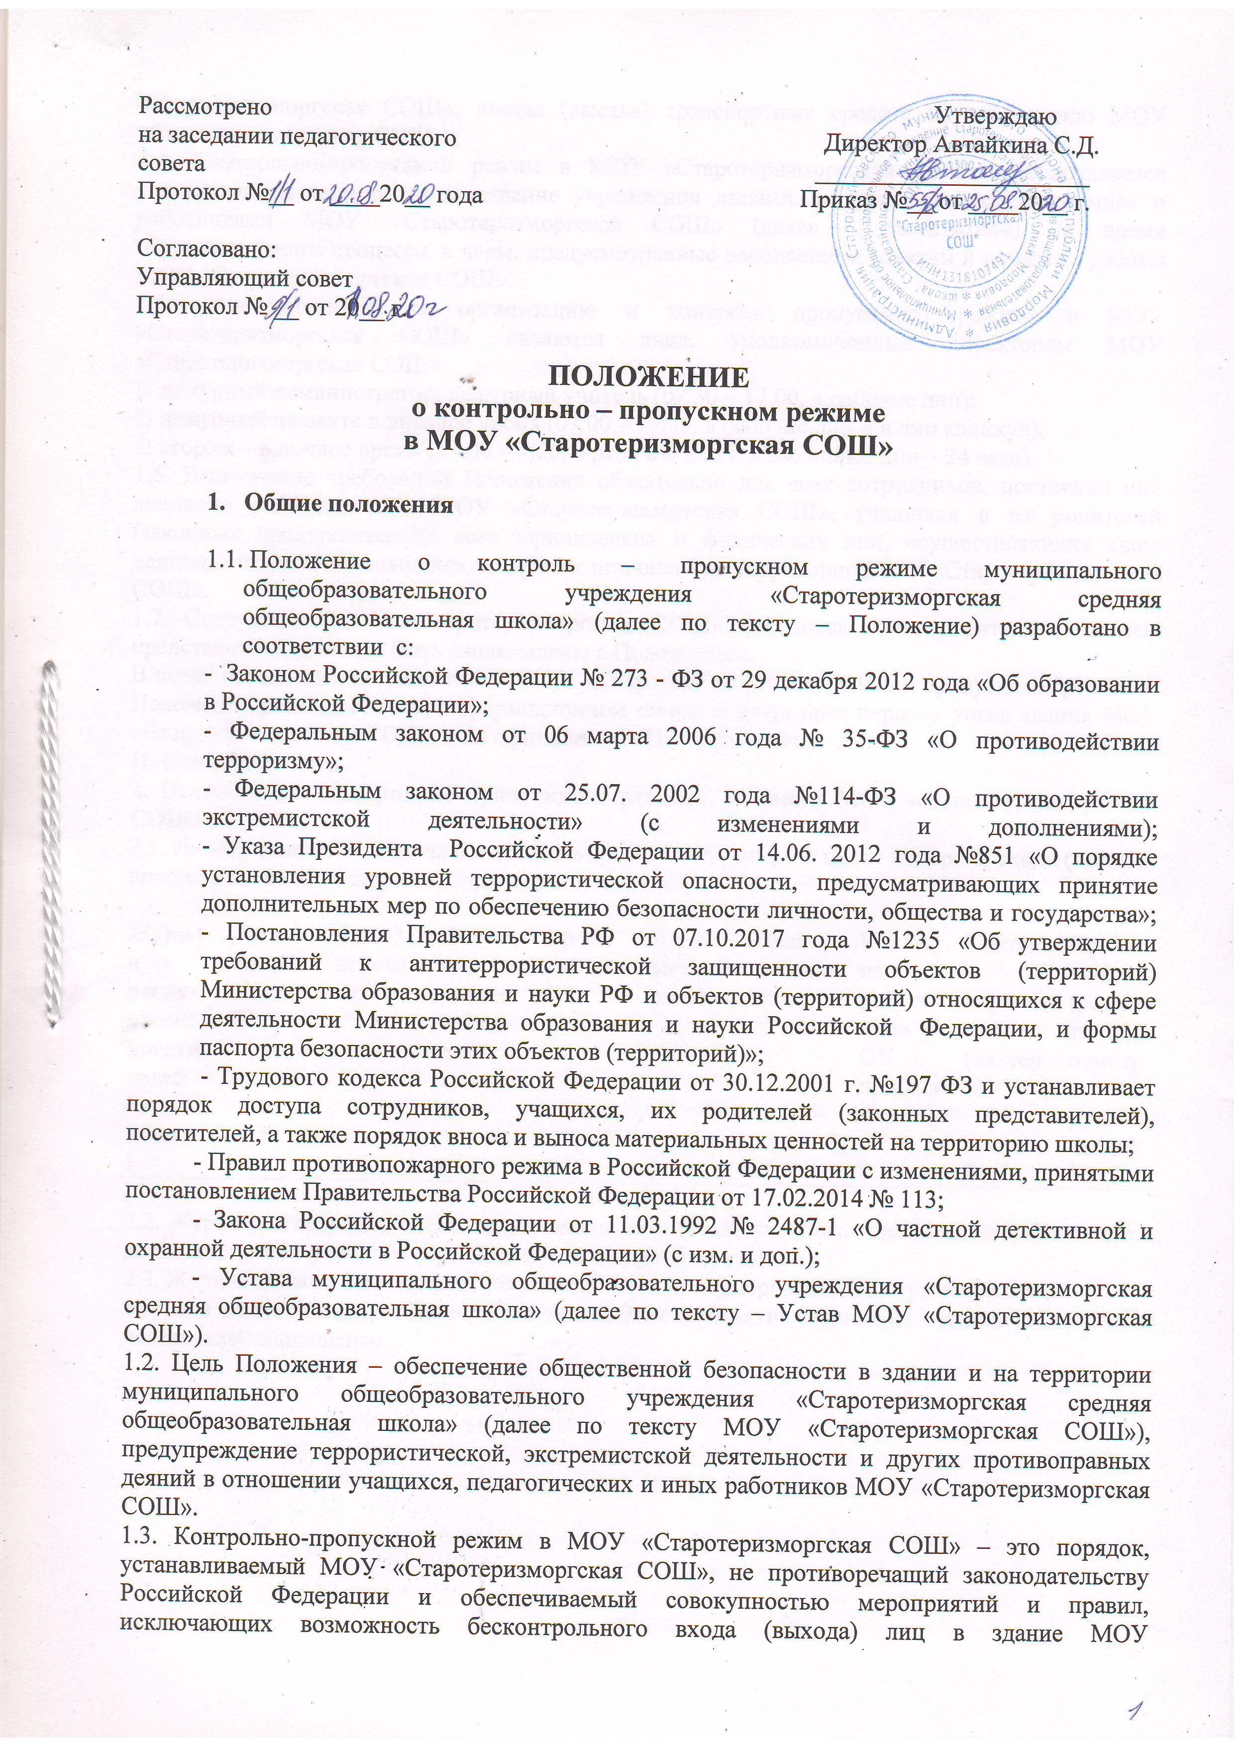

«Старотеризморгская СОШ», въезда (выезда) транспортных средств на территорию МОУ «Старотеризморгская СОШ». Категория объекта по защищенности – 4.

1.4. Контрольно-пропускной режим в МОУ «Старотеризморгская СОШ» обеспечивается установлением запрета на посещение учреждения лицами, не являющимися учащимися и работниками МОУ «Старотеризморгская СОШ» (далее – посетители) во время образовательного процесса, в часы, предусмотренные расписанием занятий и режимом работы МОУ «Старотеризморгская СОШ».

1.5. Ответственными за организацию и контроль пропускного режима в МОУ «Старотеризморгская СОШ» являются лица, уполномоченные директором МОУ «Старотеризморгская СОШ»:

• дежурный администратор, дежурный учитель (07.30 – 17.00, в рабочие дни);

• дежурный на вахте в дневное время (07.00 – 17.00, в рабочие дни и в дни каникул);

• сторож – в ночное время (17.00 – 7.00, в рабочие дни и в выходные дни – 24 часа).

1.6. Выполнение требований Положения обязательно для всех сотрудников, постоянно или временно работающих в МОУ «Старотеризморгская СОШ», учащихся и их родителей (законных представителей), всех юридических и физических лиц, осуществляющих свою деятельность или находящихся по другим причинам на территории МОУ «Старотеризморгская СОШ».

1.7. Сотрудники МОУ «Старотеризморгская СОШ», учащиеся и их родители (законные представители) должны быть ознакомлены с Положением.

В целях ознакомления посетителей МОУ «Старотеризморгская СОШ» с пропускным режимом Положение размещается на информационном стенде в рекреации первого этажа здания МОУ «Старотеризморгская СОШ» и на официальном Интернет-сайте.

**II. Основная часть**

**2. Организация контрольно-пропускного режима в здании МОУ «Старотеризморгская СОШ»**

2.1. Лицом, ответственным за контрольно-пропускной режим, в целях контроля входа (выхода) посетителей ведется журнал регистрации посетителей.

|  |  |  |  |  |  |  |  |  |  |
| --- | --- | --- | --- | --- | --- | --- | --- | --- | --- |
| **Журнал регистрации посетителей** №  записи | Дата  посещения  ОУ | Ф.И.О.  посетителя | Документ, удостоверяю-щий личность | Время входа в ОУ | Время выхода из ОУ | Цель  посещения | К кому из работников ОУ прибыл | Подпись  охранника  (вахтера) | Примечания (результат осмотра ручной  клади) |
| 1 | 2 | 3 | 4 | 5 | 6 | 7 | 8 | 9 | 10 |

2.2. Журнал регистрации посетителей заводится в начале учебного года (1 сентября) и ведется до начала нового учебного года (31 августа следующего года).

2.3. Журнал должен быть прошит, страницы в нем пронумерованы. На первой странице журнала делается запись о дате его заведения. Замена, изъятие страниц из журнала регистрации посетителей запрещены.

**2.2. Контрольно-пропускной режим для учащихся**

2.2.1. Вход учащихся в МОУ «Старотеризморгская СОШ» на учебные занятия осуществляется через вахту без предъявления документов и записи в журнале регистрации посетителей.

2.2.2. Учащиеся дежурного класса допускаются в здание МОУ «Старотеризморгская СОШ» в 07 часов 30 минут.

2.2.4. Выход учащихся из здания МОУ «Старотеризморгская СОШ» до окончания учебных занятий разрешается только на основании личного разрешения классного руководителя, врача или представителя администрации. В таком случае учащийся имеет право выйти из МОУ «Старотеризморгская СОШ» в сопровождении родителя (законного представителя), которого должен вызвать классный руководитель или врач.

2.2.5. Выход учащихся из здания МОУ «Старотеризморгская СОШ» в учебных целях (учебные занятия по физкультуре, технологии, биологии и др.), а также на внеклассные мероприятия осуществляется только в сопровождении педагогического работника МОУ «Старотеризморгская СОШ», ответственного за данное мероприятие.

2.2.6. Во время каникул учащиеся допускаются в МОУ «Старотеризморгская СОШ» согласно плану мероприятий, утвержденному директором МОУ «Старотеризморгская СОШ».

**2.3. Контрольно-пропускной режим для работников МОУ «Старотеризморгская СОШ»**

2.3.1. Вход работников МОУ «Старотеризморгская СОШ» осуществляется через вахту без предъявления документов и записи в журнале регистрации посетителей.

2.3.2. Педагогическим работникам рекомендовано прибывать не позднее, чем за 20 минут до начала учебных занятий.

**2.4. Контрольно-пропускной режим для посетителей МОУ «Старотеризморгская СОШ»** 2.4.1. Посетители – это все лица, не являющиеся учащимися и сотрудниками МОУ «Старотеризморгская СОШ». К ним относятся: родители (законные представители) учащихся, рабочие подрядных организаций, работники вышестоящих организаций, участники открытых мероприятий МОУ «Старотеризморгская СОШ» и другие лица.

2.4.2. Посетители осуществляют вход в МОУ «Старотеризморгская СОШ» на основании паспорта или иного документа, удостоверяющего личность, с фиксацией в журнале регистрации посетителей.

2.4.3. При наличии у посетителя ручной клади ответственность за ее содержимое несет посетитель.

2.4.4. После записи в журнале регистрации посетитель перемещаются по зданию МОУ «Старотеризморгская СОШ» в сопровождении лица, ответственного за пропускной режим, или педагогического работника, к которому прибыли посетители.

2.4.5. Педагогические работники, члены администрации МОУ «Старотеризморгская СОШ» обязаны заранее предупредить ответственного за контрольно-пропускной режим о времени запланированных встреч с отдельными родителями (законными представителями), а также о времени и месте проведения родительских собраний.

2.4.6. Не запланированные по плану работы МОУ «Старотеризморгская СОШ» посещения МОУ «Старотеризморгская СОШ» родителями (законными представителями) разрешаются после окончания учебных занятий, а в экстренных случаях – во время перемены.

2.4.7. Родители (законные представители), пришедшие встречать своих детей по окончании учебных занятий, ожидают их на улице или около поста дежурного охранника. Для родителей (законных представителей) учащихся 1-11 классов в течение первого месяца учебного года устанавливается адаптивный пропускной режим, который оговаривается классными руководителями на родительских собраниях.

2.4.8. Вход посетителей на классные собрания, открытые мероприятия осуществляется по списку, составленному классным руководителем (работником, ответственным за открытое мероприятие), без регистрации данных в журнале учета посетителей в присутствии классного руководителя (работника, ответственного за открытое мероприятие) или лица, ответственного за пропускной режим.

2.4.9. При выполнении в МОУ «Старотеризморгская СОШ» строительных и ремонтных работ вход рабочих в МОУ «Старотеризморгская СОШ» осуществляется по списку, составленному подрядной организацией, согласованному с директором МОУ «Старотеризморгская СОШ», без записи в журнале учета регистрации посетителей.

2.4.10. Лица, не связанные с образовательным процессом, посещающие МОУ «Старотеризморгская СОШ» по служебной необходимости или с проверкой, пропускаются при предъявлении документа, удостоверяющего личность, с уведомлением администрации МОУ «Старотеризморгская СОШ» и записью в «Журнале учета посетителей».

2.4.11. Группы лиц, посещающих МОУ «Старотеризморгская СОШ» для проведения и участия в массовых мероприятиях, семинарах, конференциях, смотрах и т.п., допускаются в здание МОУ «Старотеризморгская СОШ» при предъявлении документа, удостоверяющего личность, только по спискам посетителей, предоставляемых организацией, направляющих данную группу.

2.4.12. При несоблюдении посетителем порядка организации контрольно-пропускного режима в здании МОУ «Старотеризморгская СОШ» лицо, ответственное за контрольно-пропускной режим, незамедлительно информирует директора МОУ «Старотеризморгская СОШ» или кого-то из его заместителей.

2.4.13. Лицо, ответственное за контрольно-пропускной режим, периодически осуществляет осмотр помещений МОУ «Старотеризморгская СОШ» на предмет выявления посторонних и подозрительных предметов.

**2.6. Организация контрольно-пропускного режима для автотранспорта на территории МОУ «Старотеризморгская СОШ»**

2.6.1. Контроль доступа автотранспорта на территорию МОУ «Старотеризморгская СОШ» осуществляют:

• заместитель руководителя по хозяйственной работе МОУ «Старотеризморгская СОШ»;

• дежурный на вахте в дневное время (07.00 – 17.00);

• сторож – в ночное время (17.00 – 7.00).

2.6.2. Данные о въезжающем на территорию МОУ «Старотеризморгская СОШ» автотранспорте фиксируются в Журнале регистрации автотранспорта.

|  |  |  |  |  |  |  |  |
| --- | --- | --- | --- | --- | --- | --- | --- |
| **Журнал регистрации автотранспорта** №  п/п | Дата | Время въезда | номер автомо-биля | Ф.И.О. водителя | Время выезда из ОУ | Подпись охранника (сторожа) | примечания |
| 1 | 2 | 3 | 4 | 5 | 6 | 7 | 8 |

2.6.2. Список автотранспорта, которому разрешен доступ на территорию МОУ «Старотеризморгская СОШ», утверждается приказом директора МОУ «Старотеризморгская СОШ».

2.6.3. Осмотр въезжающего автотранспорта на территорию МОУ «Старотеризморгская СОШ» и груза производится перед воротами (шлагбаумом) дежурным на вахте (сторожем).

2.6.4. Стоянка личного транспорта работников МОУ «Старотеризморгская СОШ» на территории МОУ «Старотеризморгская СОШ» осуществляется только с разрешения директора МОУ «Старотеризморгская СОШ»

2.6.5. После окончания рабочего дня, в выходные, праздничные дни, в ночное время въезд автотранспорта на территорию МОУ «Старотеризморгская СОШ» осуществляется после согласования с директором МОУ «Старотеризморгская СОШ».

2.6.6. Допуск без ограничений на территорию МОУ «Старотеризморгская СОШ» разрешается автомобильному транспорту экстренных и аварийных служб: скорой медицинской помощи, пожарной охраны, управления ГО и ЧС, управления внутренних дел при вызове их администрацией МОУ «Старотеризморгская СОШ»

2.6.7. Обо всех случаях въезда транспортных средств на территорию МОУ «Старотеризморгская СОШ» без согласования лицо, ответственное за пропускной режим, информирует директора МОУ «Старотеризморгская СОШ» и по его указанию при необходимости – территориальный орган Министерства внутренних дел Российской Федерации.

**2.7. Обязанности дежурного на вахте (сторожа)**

2.7.1. Дежурный на вахте (сторож) должен знать:

• должностную инструкцию;

• Положение о контрольно - пропускном режиме;

• особенности охраняемого объекта и прилегающей к нему территории;

• расположение и порядок работы охранно-пожарной сигнализации, систем экстренного вызова полиции, средств связи, пожаротушения, правила их использования;

• порядок взаимодействия с правоохранительными органами, внутренний распорядок МОУ «Старотеризморгская СОШ», правила осмотра ручной клади и автотранспорта.

2.7.2. На посту дежурного на вахте(сторожа) должны быть:

• телефонный аппарат, технические средства экстренного вызова полиции;

• Положение о контрольно - пропускном режиме;

• телефоны дежурных служб правоохранительных органов, органов ФСБ, ГО и ЧС, аварийно-спасательных служб, администрации МОУ «Старотеризморгская СОШ».

2.7.3. Дежурный на вахте (сторож) обязан:

• перед заступлением на пост осуществить обход территории МОУ «Старотеризморгская СОШ», проверить наличие и исправность оборудования и отсутствие повреждений на внешнем ограждении, окнах, дверях;

• проверить исправность работы средств связи, наличие средств пожаротушения, документации поста, и о выявленных недостатках и нарушениях произвести запись в журнале приема-сдачи дежурства;

• доложить о произведенной смене и выявленных недостатках дежурному администратору, директору МОУ «Старотеризморгская СОШ»;

• осуществлять контрольно-пропускной режим в МОУ «Старотеризморгская СОШ» в соответствии с Положением;

• обеспечить контроль за складывающейся обстановкой в здании и на территории МОУ «Старотеризморгская СОШ»;

• выявлять лиц, пытающихся в нарушение установленных правил проникнуть на территорию МОУ «Старотеризморгская СОШ», совершить противоправные действия в отношении учащихся и сотрудников МОУ «Старотеризморгская СОШ», имущества и оборудования, пресекать их действия в рамках своей компетенции, и в необходимых случаях с помощью средств тревожной сигнализации вызвать группу вневедомственной охраны и т.п.;

• производить обход территории МОУ «Старотеризморгская СОШ», но не реже чем 3 раза в день: перед началом учебного процесса, во время пересмены и после окончания учебных занятий, при необходимости осуществлять дополнительный осмотр территории и помещений;

• при обнаружении подозрительных лиц, взрывоопасных или подозрительных предметов и других возможных предпосылок к чрезвычайным ситуациям вызвать полицию и действовать согласно служебной инструкции.

2.7.4. Дежурный на вахте (сторож) имеет право:

• требовать от учащихся, сотрудников МОУ «Старотеризморгская СОШ» и посетителей соблюдения Положения, правил внутреннего распорядка;

• требовать немедленного устранения выявленных недостатков, пресекать попытки нарушения распорядка дня и пропускного режима;

• для выполнения своих служебных обязанностей пользоваться средствами связи и другим оборудованием, принадлежащим МОУ «Старотеризморгская СОШ»;

• осуществить задержание нарушителя и вызывать полицию.

2.7.5. Дежурному на вахте (сторожу) запрещается:

• покидать пост без разрешения администрации МОУ «Старотеризморгская СОШ»;

• допускать на объект МОУ «Старотеризморгская СОШ» посторонних лиц с нарушением установленных правил;

• разглашать посторонним лицам информацию об охраняемом объекте МОУ «Старотеризморгская СОШ» и порядке организации его охраны;

• на рабочем месте употреблять спиртосодержащие напитки, слабоалкогольные коктейли, пиво, наркотические вещества, психотропные и токсические вещества.

**2.8. Ответственность**

2.8.1. Должностные лица МОУ «Старотеризморгская СОШ», допустившие нарушение (несоблюдение) контрольно-пропускного режима, могут быть привлечены к дисциплинарной ответственности, а также к ответственности иного вида (административной, уголовной, гражданской).

**I**

**II. Заключительные положения**

3.1. Положение вступает в силу с даты его утверждения директором МОУ «Старотеризморгская СОШ».

3.2. Положение утрачивает силу в случае принятия нового Положения о контрольно-пропускном режиме в МОУ «Старотеризморгская СОШ».

3.3. Вопросы, не урегулированные Положением, подлежат урегулированию в соответствии с действующим законодательством РФ, Уставом МОУ «Старотеризморгская СОШ» и иными локальными актами МОУ «Старотеризморгская СОШ».